GUÍA DE LENGUAJE
Nombre: | Curso: KINDER | Fecha: semana N°17
¿QUÉ APRENDEREMOS?

Ámbito: Comunicación Integral
Núcleo: Lenguaje Verbal
Objetivo de Aprendizaje:
(3): Descubrir en contenidos lúdicos, atributos fonológicos de palabras conocidas, como conteo de palabras, segmentación y conteo de sílabas, identificación de sonidos finales e iniciales.
(6): Comprender contenidos explícitos de textos literarios y no literarios, a partir de la escucha atenta, describiendo información y realizando progresivamente inferencias y predicciones.
Objetivos de la semana:
- Escuchar atentamente el “Cuento de la Letra M”.
- Colorear los objetos que comienzan con la letra “M”.
- Buscar y colorear todas las “M”, m.
- Colorear la sílaba con la que comienza cada objeto.
Objetivo Transversal (9): Cuidar su bienestar personal, llevando a cabo sus prácticas de higiene, alimentación y vestuario, con independencia y progresiva responsabilidad.

¿Qué necesito saber?

¿QUÉ ESTAMOS APRENDIENDO DE NUESTRAS GUIAS?

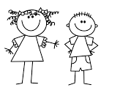

Para trabajar con mi guía necesito:
- Estar en un ambiente tranquilo.
- Lavarme las manos.
- Estar en compañía de un adulto.
- Contar con muchas ganas para responder.

ITEM 1: COMPRENSIÓN LECTORA.
- Escuchar atentamente el “Cuento de la Letra M”. ¡¡¡Espero que los disfrutes!!!!
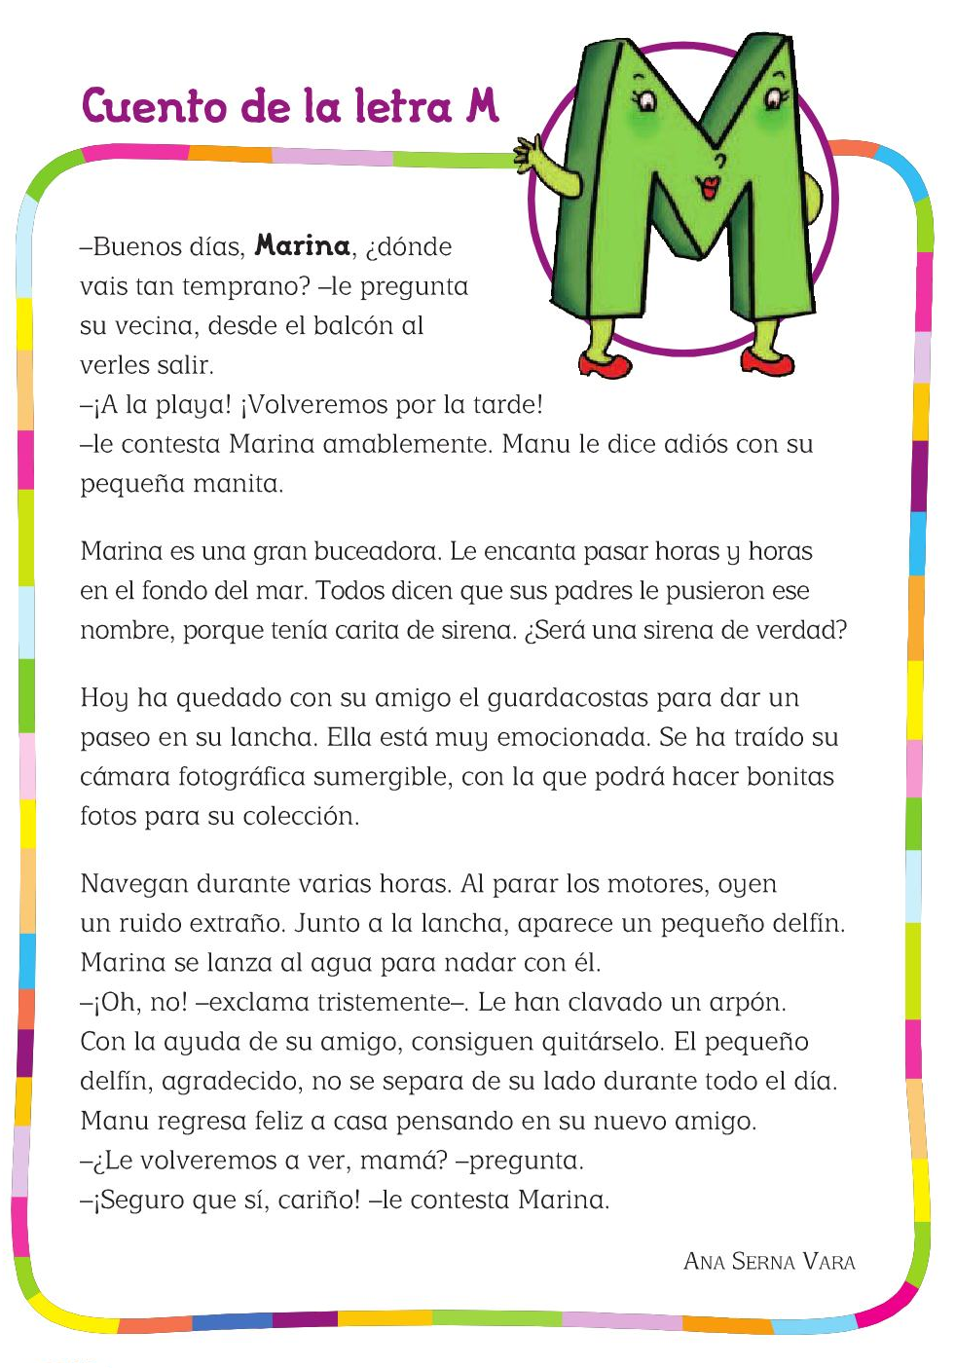
- Colorear la respuesta correcta relacionada con el “Cuento de la Letra M”.

¿Cuál es el nombre del Cuento?

Cuento de la Letra Cuento de la Letra Cuento de la Letra
¿Marina era una…..?
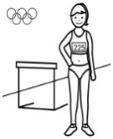
ATLETA BUCEADORA
¿Qué medio de tranporte utilizó Marina para pasear?
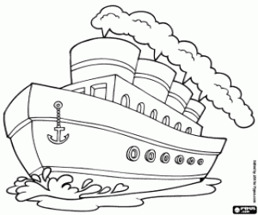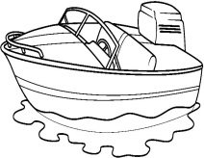
BARCO LANCHA AUTO

ITEM 2: IDENTIFICACIÓN SONIDOS INICIALES.
- Colorear los objetos que comienzan con la letra “M”.
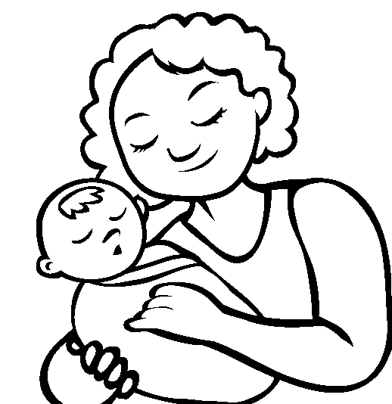
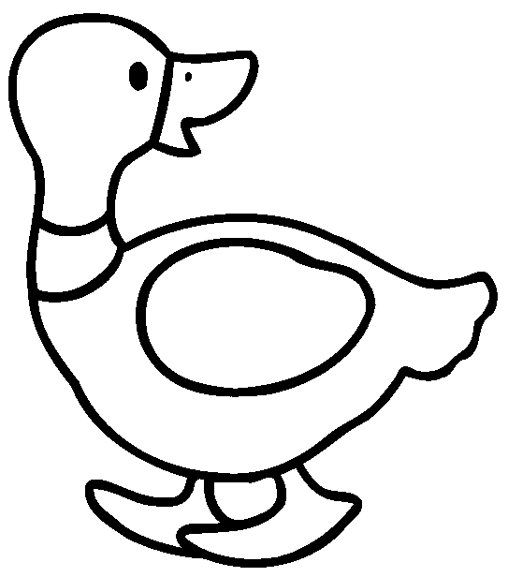
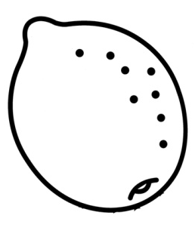

- Buscar y colorear todas las “M”, m.
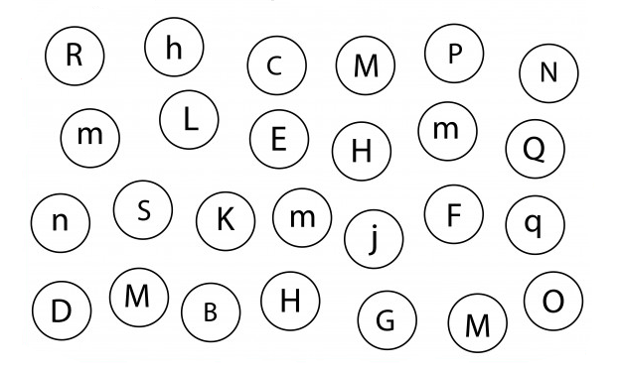

- Colorear la sílaba con la que comienza cada objeto.

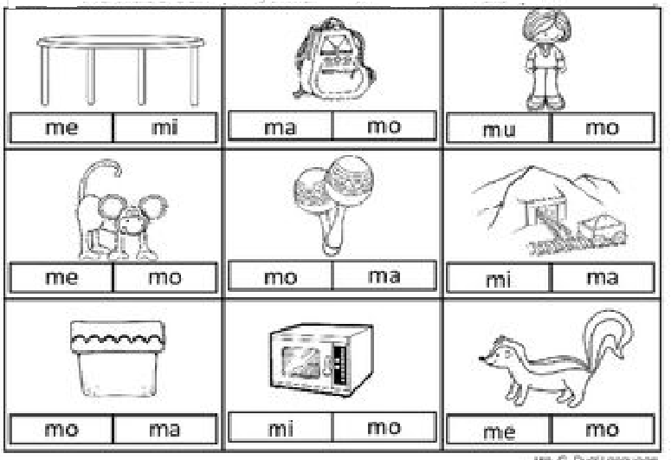

TICKET DE SALIDA
La siguiente actividad tiene como objetivo conocer cuánto aprendiste de la formación de las sílabas.
Recuerda hacerlo solito/a para saber si lo lograste, de lo contrario seguiremos aprendiendo.
Debes graficar (escribir) en cada uno de los cuadros las sílabas que se forman al juntar la consonante M y las vocales.

GUÍA DE LENGUAJES ARTÍSTICOS
Nombre: | Curso: KINDER | Fecha: semana N°17
¿QUÉ APRENDEREMOS?

AMBITO: COMUNICACIÓN INTEGRAL
NÚCLEO: Lenguajes Artísticos
Objetivo de Aprendizaje (5):
Representar plásticamente emociones, ideas, experiencias e intereses, a través de líneas, formas, colores, texturas, con recursos y soportes en plano y en volumen.

La motricidad fina ayuda a:
-Ejercitar y potenciar habilidades motrices fina: decorar, pegar papel.
Mejorar la prensión
-Desarrollar la coordinación óculo manual
-Fomentar la interacción entre padres y madres, escuelas, e hijos/as mediante la actividad psicomotriz.
¿Qué necesito saber?

“Creando figuritas de plasticina”  Materiales:  - Plasticina de colores.  - Cartulina.  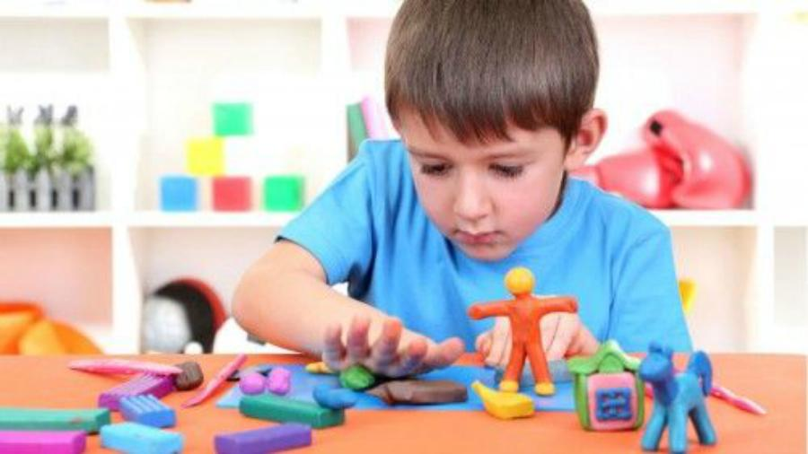  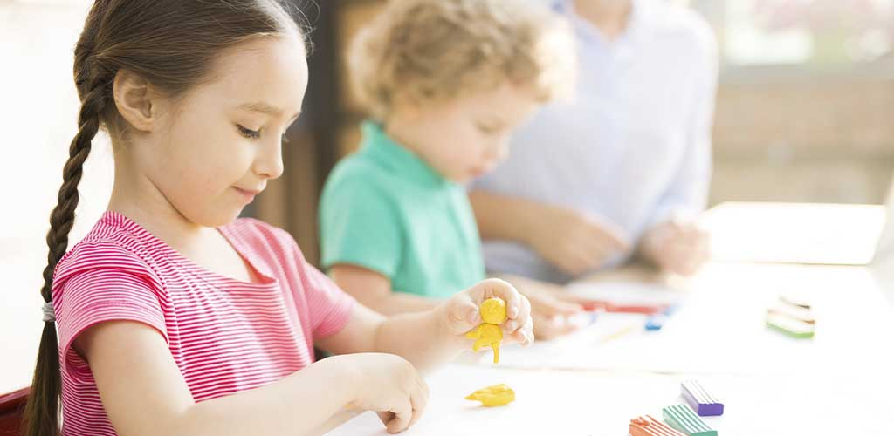 | “Colorear el Planeta Tierra”  Materiales:  - Imagen del planeta tierra.  - Lápices de colores.

GUÍA DE ORIENTACIÓN
Nombre: | Curso: KINDER | Fecha: semana N°17
¿QUÉ APRENDEREMOS?

AMBITO: Desarrollo Personal y Social
NÚCLEO: Identidad y Autonomía
Objetivo de Aprendizaje :(4)
Expresar sus emociones y sentimientos autorregulándose en función de las necesidades propias, de los demás y de las normas de funcionamiento grupal.

¿Qué necesito saber?
Identificar prácticas democráticas en la observación de rituales habituales de los niños y niñas en su entorno.

LOS CONTENIDOS A TRABAJAR EN SU CUADERNO DE ACTIVIDADES:
- Cuento “Descubriendo el gran tesoro”  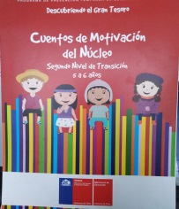  Página “Cuando nieva en Punta Arenas”  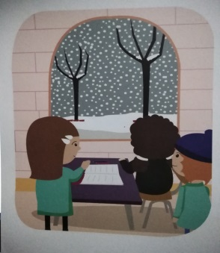 | - INSTRUCCIONES:  - Escuchar del cuento “Cuando nieva en Punta Arenas”.  - Comentar que en los Colegios de Punta Arenas los corredores están techados para que, cuando nieva, los niños puedan jugar sin salir al patio.  - Pregúntele a su hijo/a sobre el cuento, ¿no salían nunca al patio o a veces sí salían?, ¿qué hacen habitualmente cuando nevaba? ¿Por qué?  - Comenten como son los recreos en nuestro Colegio y ¿qué hacen para jugar? ¿Cómo se ponen de acuerdo?  - También es importante comentar sobre las normas y la rutina del Colegio y del hogar.  - Ayude a reconocer el valor que tienen estas acciones que se repiten todos o casi todos os días, a las que llamamos rutinas o rituales, para la convivencia con otros niños y niñas.  - Dibujar lo que más me gusta hacer en los recreos de mi Colegio.

